RESUMO CODIGO

**CLASS APP(tk.Tk):**

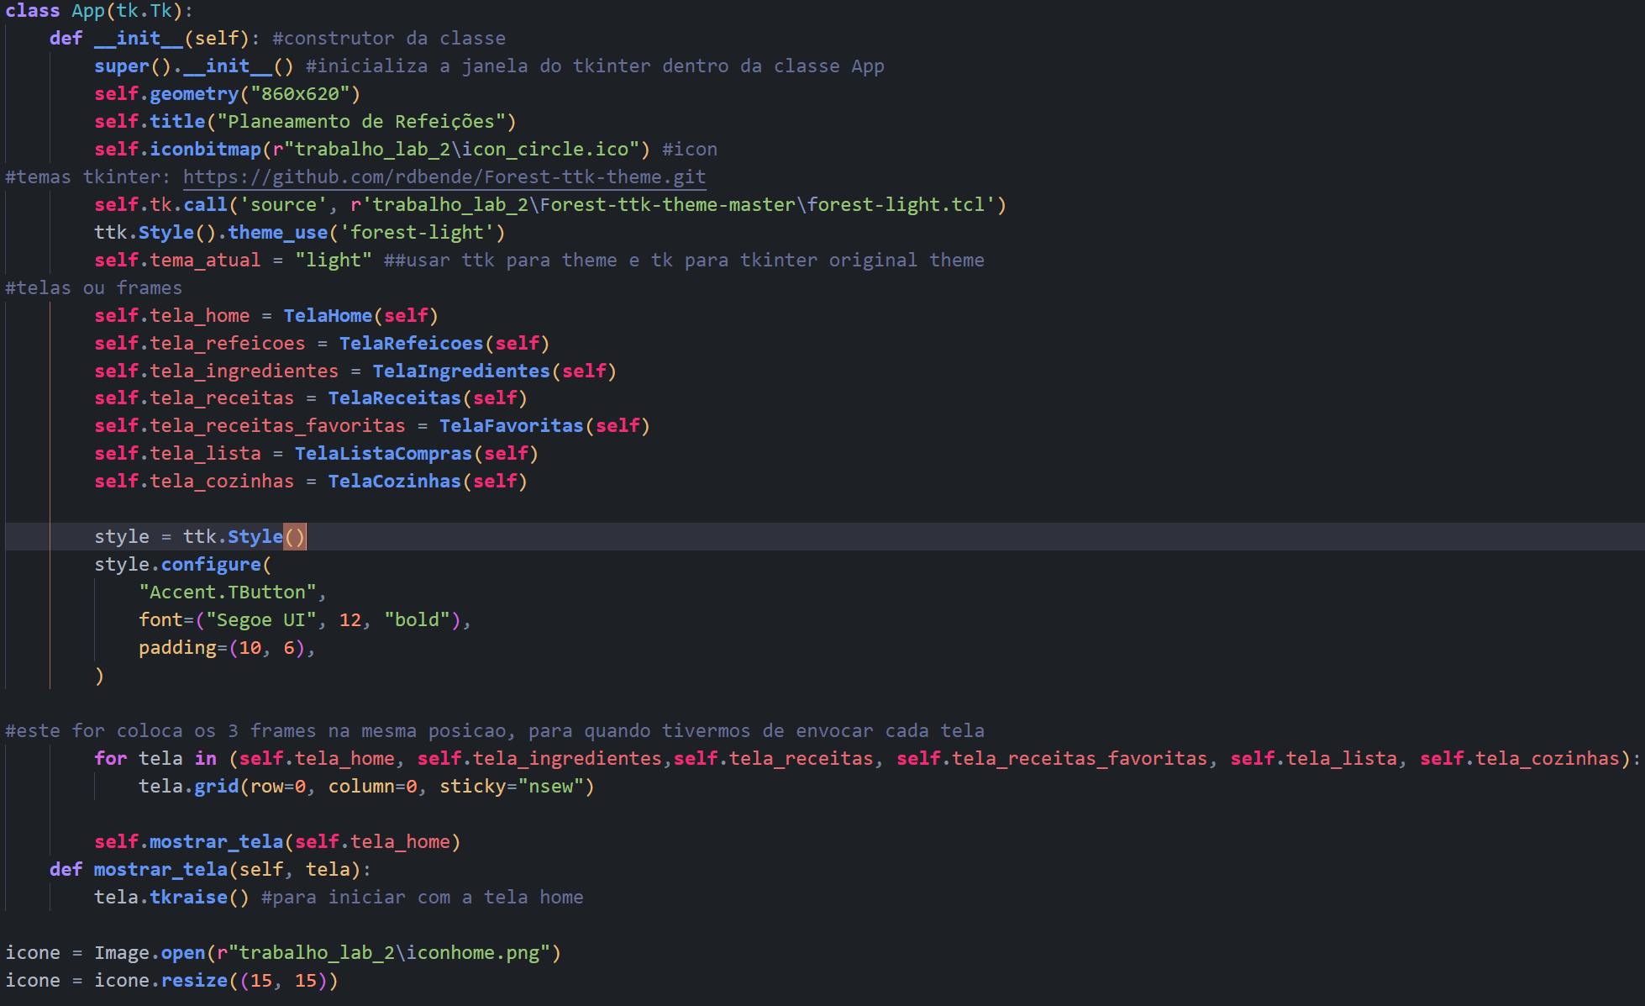

**@O que este código faz?**  
Este código define a janela principal de uma aplicação gráfica feita com Tkinter. Tem várias "telas" que são definidas em classes(class e como se fosse um “blueprint” para criar objetos, neste caso telas) diferentes para funcionalidades como receitas, ingredientes, lista de compras, etc.  
  
**@class App(tk.Tk):**  
Aqui estamos a criar uma classe chamada App, que herda da classe Tk (ou seja, ela é uma janela principal do Tkinter).  
Ao usar tk.Tk, criamos a janela principal da aplicação.  
  
@ **def __init__(self):**  
Esta é a função construtora da classe. É chamada automaticamente quando criamos um objeto App.  
super().__init__() inicializa a parte do Tkinter (a janela propriamente dita).  
  
**🪟 self.geometry("860x620")**  
Define o tamanho da janela: 860 pixels de largura por 620 pixels de altura.  
  
**🧾 self.title("Planeamento de Refeições")**  
Define o título da janela, que aparece na barra superior.  
  
**🖼️ self.iconbitmap(...)**  
Define um ícone personalizado para a janela (em vez do ícone padrão do Python).  
Usa um arquivo .ico que está na pasta trabalho_lab_2.  
  
**🎨 Tema gráfico com ttk (tema “Forest Light”)**   
self.tk.call('source', r'trabalho_lab_2\Forest-ttk-theme-master\forest-light.tcl')  
ttk.Style().theme_use('forest-light')  
Isto aplica um tema visual bonito (cores, estilos de botões, etc.) chamado forest-light.  
O tema vem de um ficheiro .tcl guardado numa pasta do projeto.

Saquei do github basicamente  
  
**📱 Criar as várias “telas” da aplicação**  
self.tela_home = TelaHome(self)  
self.tela_refeicoes = TelaRefeicoes(self)  
...  
Aqui estão a ser criadas várias telas diferentes (ou seja, diferentes áreas da aplicação).  
Cada uma é uma subjanela (frame) com funcionalidades específicas:  
  
- TelaHome: página inicial  
- TelaIngredientes: para adicionar ingredientes  
- TelaReceitas: para ver receitas  
- TelaFavoritas: receitas guardadas como favoritas  
- TelaListaCompras: lista de compras  
- TelaCozinhas: receitas por tipo de cozinha (italiana, chinesa, etc.)  
  
🎨 Estilo dos botões “Accent”  
style = ttk.Style()  
style.configure("Accent.TButton", font=("Segoe UI", 12, "bold"), padding=(10, 6))  
Define um estilo personalizado para botões com o nome "Accent.TButton".  
Esse estilo dá fonte em negrito, tamanho 12 e espaçamento interno (padding).  
  
🧩 Colocar todas as telas no mesmo lugar  
for tela in (...):  
 tela.grid(row=0, column=0, sticky="nsew")  
Este for garante que todas as telas são colocadas na mesma posição dentro da janela.  
Só uma tela estará visível de cada vez (usamos .tkraise() para trocar entre elas).  
sticky="nsew" faz com que a tela preencha o espaço todo da janela.  
  
🖼️ self.mostrar_tela(self.tela_home)  
Esta função mostra a tela inicial da aplicação (a TelaHome), assim que a app abre.  
  
📲 def mostrar_tela(self, tela):  
def mostrar_tela(self, tela):  
 tela.tkraise()  
Esta função serve para mostrar qualquer tela quando chamada.  
tkraise() coloca essa tela “por cima” das outras — como se estivesses a mudar de página.  
  
🖼️ Imagem para um ícone  
icone = Image.open(r"trabalho_lab_2\iconhome.png")  
icone = icone.resize((15, 15))  
Aqui está a carregar uma imagem (ícone) e a redimensioná-la para 15x15 pixels.  
Provavelmente será usada depois num botão ou menu para ilustrar “Home”.  
  
✅ Resumo  
Esta classe cria uma aplicação com várias “telas”, organiza tudo, aplica um tema bonito e prepara o terreno para funcionalidades como guardar receitas, listar ingredientes, etc.